UNIVERSIDADE DE BRASÍLIA
GRUPO PERLMAN - T03

MOTIVAFIT
DOCUMENTO DE ARQUITETURA
VERSÃO 1.6
Brasília
2026

Bernardo Campos Caxito Silveira
Bruno Cruvinel Barros da Silva
Lucas Venâncio Pereira
Luís Felipe Pontes Vieira Andrade
Mateus Fernandes Dantas
Matheus Estevam Ferreira
Rafael Souto Lopes Laube
MOTIVAFIT
DOCUMENTO DE ARQUITETURA
VERSÃO 1.6
Documento de arquitetura do produto MotivaFit, elaborado pelo Grupo Perlman – T03, Universidade de Brasília, na disciplina de Métodos de Desenvolvimento de Software (MDS).
Brasília
2026

Tabela 1 – Integrantes do grupo
Matrícula | Nome | Função | Pontos
232024966 | Bernardo Campos Caxito Silveira | GQM | 14,28
251039442 | Bruno Cruvinel Barros da Silva | Documentação | 14,29
252004290 | Lucas Venâncio Pereira | Back-end | 14,28
252023741 | Luís Felipe Pontes Vieira Andrade | Back-end | 14,28
251026248 | Mateus Fernandes Dantas | Front-end | 14,29
251013651 | Matheus Estevam Ferreira | Back-end | 14,29
211062428 | Rafael Souto Lopes Laube | Front-end | 14,29
Total de pontos (devem fechar 100 pontos para toda a equipe): 100,00
Fonte: elaborado pelos autores (2026).
GQM: Goal-Question-Metric (objetivo–questão–métrica).
Tabela 2 – Histórico de revisões
Data | Versão | Descrição | Autor(es)
03/10/2026 | 1.0 | Elaboração inicial do Documento de Arquitetura | Equipe Perlman
03/10/2026 | 1.1 | Adição de subseções de metas e restrições detalhadas | Equipe Perlman
03/10/2026 | 1.2 | Remoção de referências ao GitHub Actions (CI/CD) | Equipe Perlman
03/10/2026 | 1.3 | Descrições do Documento de Visão | Equipe Perlman
03/10/2026 | 1.4 | Correção das representações visuais dos diagramas UML | Equipe Perlman
03/10/2026 | 1.5 | Integração completa do texto base e explicação dos fluxos dos diagramas | Equipe Perlman
03/10/2026 | 1.6 | Revisão geral e alinhamento ao Documento de Visão 1.0.0: reintrodução do GitHub Actions/CI e da meta de cobertura de 70% (M3); login com Google como opcional pós-MVP; correção da numeração das seções e remoção de trechos de modelo e de duplicidades; redesenho dos diagramas (inclusão de desafios, grupos, feed, convites e catálogo de exercícios); inclusão de definições, tecnologias, contrato da API, segurança, rastreabilidade RF–módulos, CI/CD, riscos e bibliografia completa | Equipe Perlman
Fonte: elaborado pelos autores (2026).

SUMÁRIO
1 INTRODUÇÃO 3
1.1 Propósito 3
1.2 Escopo 3
1.3 Definições, acrônimos e abreviações 3
1.4 Documentos de referência 4
1.5 Organização do documento 4
2 REPRESENTAÇÃO ARQUITETURAL 5
2.1 Definições 5
2.2 Justificativa da escolha 5
2.2.1 Tecnologias e decisões arquiteturais 5
2.3 Detalhamento 6
2.3.1 Explicação do diagrama em camadas 7
2.3.2 Contrato da API REST 8
2.3.3 Mecanismos de segurança 9
2.4 Metas e restrições arquiteturais 9
2.4.1 Metas arquiteturais 9
2.4.1.1 Garantir modularidade e baixo acoplamento 9
2.4.1.2 Garantir qualidade contínua 9
2.4.1.3 Garantir segurança e controle de acesso 9
2.4.1.4 Garantir usabilidade e fluidez 10
2.4.1.5 Garantir evolução e extensibilidade 10
2.4.2 Restrições arquiteturais 10
2.4.2.1 Restrição tecnológica 10
2.4.2.2 Restrição de estilo arquitetural 10
2.4.2.3 Restrição de padronização de código 11
2.4.2.4 Restrição de versionamento e integração 11
2.4.2.5 Restrição operacional e acadêmica 11
2.5 Visões 11
2.5.1 Visão de uso 12
2.5.1.1 Diagrama de casos de uso 12
2.5.1.2 Diagrama de atividades 14
2.5.2 Visão de organização lógica 16
2.5.3 Visão estrutural 17
2.5.3.1 Diagrama de classes 18
2.5.3.2 Diagrama de componentes 21
2.6 Visão de Implantação 22
2.6.1 Estratégia e execução de testes 24
2.6.2 Integração contínua e entrega 24
2.7 Restrições adicionais 25
2.8 Rastreabilidade com o Documento de Visão 25
2.9 Riscos arquiteturais e decisões pendentes 26
3 BIBLIOGRAFIA 28

1 INTRODUÇÃO

1.1 Propósito
Este documento descreve a arquitetura do sistema MotivaFit, desenvolvido pelo Grupo Perlman – T03 na disciplina de MDS – Métodos de Desenvolvimento de Software, edição do semestre de 2026. Seu propósito é fornecer uma visão abrangente e padronizada do sistema para desenvolvedores, testadores e demais interessados nos aspectos relacionados às tecnologias e às estruturas utilizadas no desenvolvimento do software, registrando as decisões arquiteturais e suas justificativas.

1.2 Escopo
O detalhamento do escopo está ancorado no Documento de Visão do Produto e do Projeto (MotivaFit), versão 1.0.0. Em linhas gerais, o produto é um aplicativo web voltado a praticantes de exercícios físicos, iniciantes ou experientes, que buscam organização, acompanhamento de progresso e motivação. O sistema inclui módulos de gerenciamento de treinos e de métricas, combinados com ferramentas de gamificação (baseadas no modelo Hexad de Marczewski (2015) e Tondello et al. (2016)), engajamento social (compartilhamento, grupos e feed, desafios) e acompanhamento de indicadores físicos ao longo do tempo, além de um painel administrativo com métricas de uso da plataforma.
O Produto Mínimo Viável (MVP) será concluído ao final da Sprint 4 e entregará o cadastro e o login com e-mail e senha, o gerenciamento de treinos e o gerenciamento e registro de exercícios (RF-01 a RF-11). Os demais requisitos, classificados como Should e Could pelo método MoSCoW, são entregues nas Sprints 5 a 10, conforme a capacidade da equipe. O login com Google (RF-24) é opcional e complementa, sem substituir, o acesso por e-mail e senha.
Não fazem parte do escopo desta arquitetura: aplicativos móveis nativos (o produto é uma aplicação web que deve se adaptar a telas de celular e de computador) e a criação de exercícios pelo usuário, pois os exercícios são selecionados a partir de uma tabela de exercícios predefinidos (RF-07).

1.3 Definições, acrônimos e abreviações
Tabela 3 – Definições, acrônimos e abreviações
Termo | Significado
API | Application Programming Interface (interface de programação de aplicações).
CI / CD | Continuous Integration / Continuous Delivery (integração contínua / entrega contínua).
CF | Cenário funcional do Documento de Visão (por exemplo, CF-03).
CRUD | Create, Read, Update, Delete (criar, consultar, atualizar e excluir).
GQM | Goal-Question-Metric (objetivo–questão–métrica), abordagem de medição adotada no projeto.
Hexad | Modelo de gamificação com seis tipos de usuário: Achiever, Philanthropist, Free Spirit, Player, Socialiser e Disruptor.
JPA | Jakarta Persistence API, especificação de mapeamento objeto-relacional em Java.
JWT | JSON Web Token, token assinado utilizado na autenticação sem estado (stateless).
MoSCoW | Técnica de priorização: Must, Should, Could e Won’t have.
MVC | Model-View-Controller, padrão de separação de responsabilidades.
MVP | Minimum Viable Product (produto mínimo viável).
ORM | Object-Relational Mapping (mapeamento objeto-relacional).
PR | Neste documento, recorde pessoal (Personal Record) de um exercício. Pull Request é sempre escrito por extenso.
REST | Representational State Transfer, estilo de comunicação entre cliente e servidor sobre HTTP.
RF | Requisito funcional do backlog do Documento de Visão (RF-01 a RF-24).
SOLID | Princípios de projeto orientado a objetos: responsabilidade única, aberto/fechado, substituição de Liskov, segregação de interfaces e inversão de dependência.
SPA | Single Page Application (aplicação de página única).
T1 a T22 | Casos de teste planejados no Documento de Visão (seção 6.2).
Fonte: elaborado pelos autores (2026).

1.4 Documentos de referência
Este documento é derivado do Documento de Visão do Produto e do Projeto – MotivaFit, versão 1.0.0 (GRUPO PERLMAN, 2026), do qual herda o backlog de requisitos (RF-01 a RF-24), os cenários funcionais (CF-01 a CF-09), o planejamento das Sprints, o quadro GQM (G1 a G4 e M1 a M4) e o roteiro de testes (T1 a T22). Sempre que houver divergência entre os dois documentos, a revisão deve ser registrada nos históricos de ambos e o Documento de Visão prevalece quanto ao escopo e ao cronograma.

1.5 Organização do documento
A seção 2 apresenta a representação arquitetural: estilo adotado e justificativa, tecnologias, detalhamento em camadas, metas e restrições, as visões de uso, de organização lógica, estrutural e de implantação, as restrições adicionais, a rastreabilidade com o Documento de Visão e os riscos arquiteturais. A seção 3 lista a bibliografia.

2 REPRESENTAÇÃO ARQUITETURAL

2.1 Definições
O sistema adotará o estilo arquitetural Cliente-Servidor (Client-Server) e operará em múltiplos níveis (multi-tier), conforme descrito por Bass, Clements e Kazman (2021) e por Fowler (2006). Haverá uma separação lógica e física bem definida entre a camada de apresentação consumida pelos usuários (Frontend), a camada responsável pelo processamento de negócio (Backend) e a estrutura de persistência (Banco de Dados). A comunicação entre cliente e servidor ocorrerá exclusivamente por meio de uma API RESTful, com troca de dados em formato JSON, o que padroniza a troca de informações e garante o baixo acoplamento entre as camadas.

2.2 Justificativa da escolha
A escolha pelo estilo Cliente-Servidor com comunicação via API RESTful é justificada pelas necessidades operacionais e de organização do projeto MotivaFit, conforme evidenciado no Documento de Visão:
- Separação de responsabilidades e desenvolvimento paralelo: a equipe possui papéis delineados entre desenvolvedores Backend e Frontend. A API REST permite que a interface (React) e os serviços (Java/Spring Boot) sejam construídos em paralelo, desde que o contrato da API seja definido previamente, mitigando riscos de integração.
- Entregas curtas e incrementais: o projeto utiliza Sprints semanais e prevê integração contínua. A independência entre Frontend, Backend e Banco de Dados permite testar unidades e integrações isoladamente e implantar cada parte de forma independente.
- Segurança e isolamento de dados: o MotivaFit armazena rotinas, cargas, repetições e recordes pessoais. Manter as regras de negócio e o acesso ao banco exclusivamente no servidor permite validar cada requisição, e a autenticação baseada em tokens JWT é compatível com o caráter stateless das APIs REST.
- Evolução e extensibilidade: funcionalidades Should e Could (painel administrativo, desafios, feed, login com Google) entram como módulos adicionais sem alterar o que já está pronto.

2.2.1 Tecnologias e decisões arquiteturais
A Tabela 4 consolida as tecnologias definidas no Documento de Visão, a camada em que atuam e o custo aceito em cada decisão. Como ferramentas de apoio ao desenvolvimento, o Documento de Visão também prevê Git, GitHub, Figma, VS Code, IntelliJ, Docker, Postman e Maven.
Tabela 4 – Tecnologias e decisões arquiteturais
Tecnologia | Camada | Motivação | Alternativa considerada | Custo aceito
Java / Spring Boot | Backend | Robustez para as regras de negócio. | Node.js / Express | Maior verbosidade em troca de tipagem forte.
React | Frontend | Criação de interface web interativa. | Vue.js | Curva de aprendizado da equipe em troca de ecossistema.
PostgreSQL | Persistência | Estruturação relacional de treinos e usuários. | MongoDB | Rigidez do schema em troca de integridade ACID (atomicidade, consistência, isolamento e durabilidade).
Docker / GitHub Actions | Infraestrutura e CI/CD | Automação da esteira de integração e entrega contínuas. | Implantação manual | Tempo de configuração em troca de confiabilidade.
Git / GitHub | Versionamento | Versionamento colaborativo. | GitLab | Padrão de mercado adotado pela equipe.
Fonte: elaborado pelos autores (2026), com base no Documento de Visão (GRUPO PERLMAN, 2026).

2.3 Detalhamento
O sistema MotivaFit seguirá a arquitetura Cliente-Servidor em múltiplos níveis, com separação lógica entre as camadas de Apresentação, Serviços e Negócio e Persistência. A Figura 1 apresenta o diagrama da arquitetura de software, que evidencia o Frontend (React) como consumidor da API. Ele realiza requisições HTTP enviando ou solicitando dados no formato JSON ao Backend (Spring Boot). O Backend atua como orquestrador lógico: intercepta as requisições, valida o token JWT e o perfil do usuário e executa as regras de negócio, inclusive as de gamificação (Hexad). Somente após essas validações os dados trafegam para a camada de persistência, onde o ORM traduz os objetos em instruções SQL para o banco PostgreSQL.
Figura 1 – Diagrama de arquitetura de software
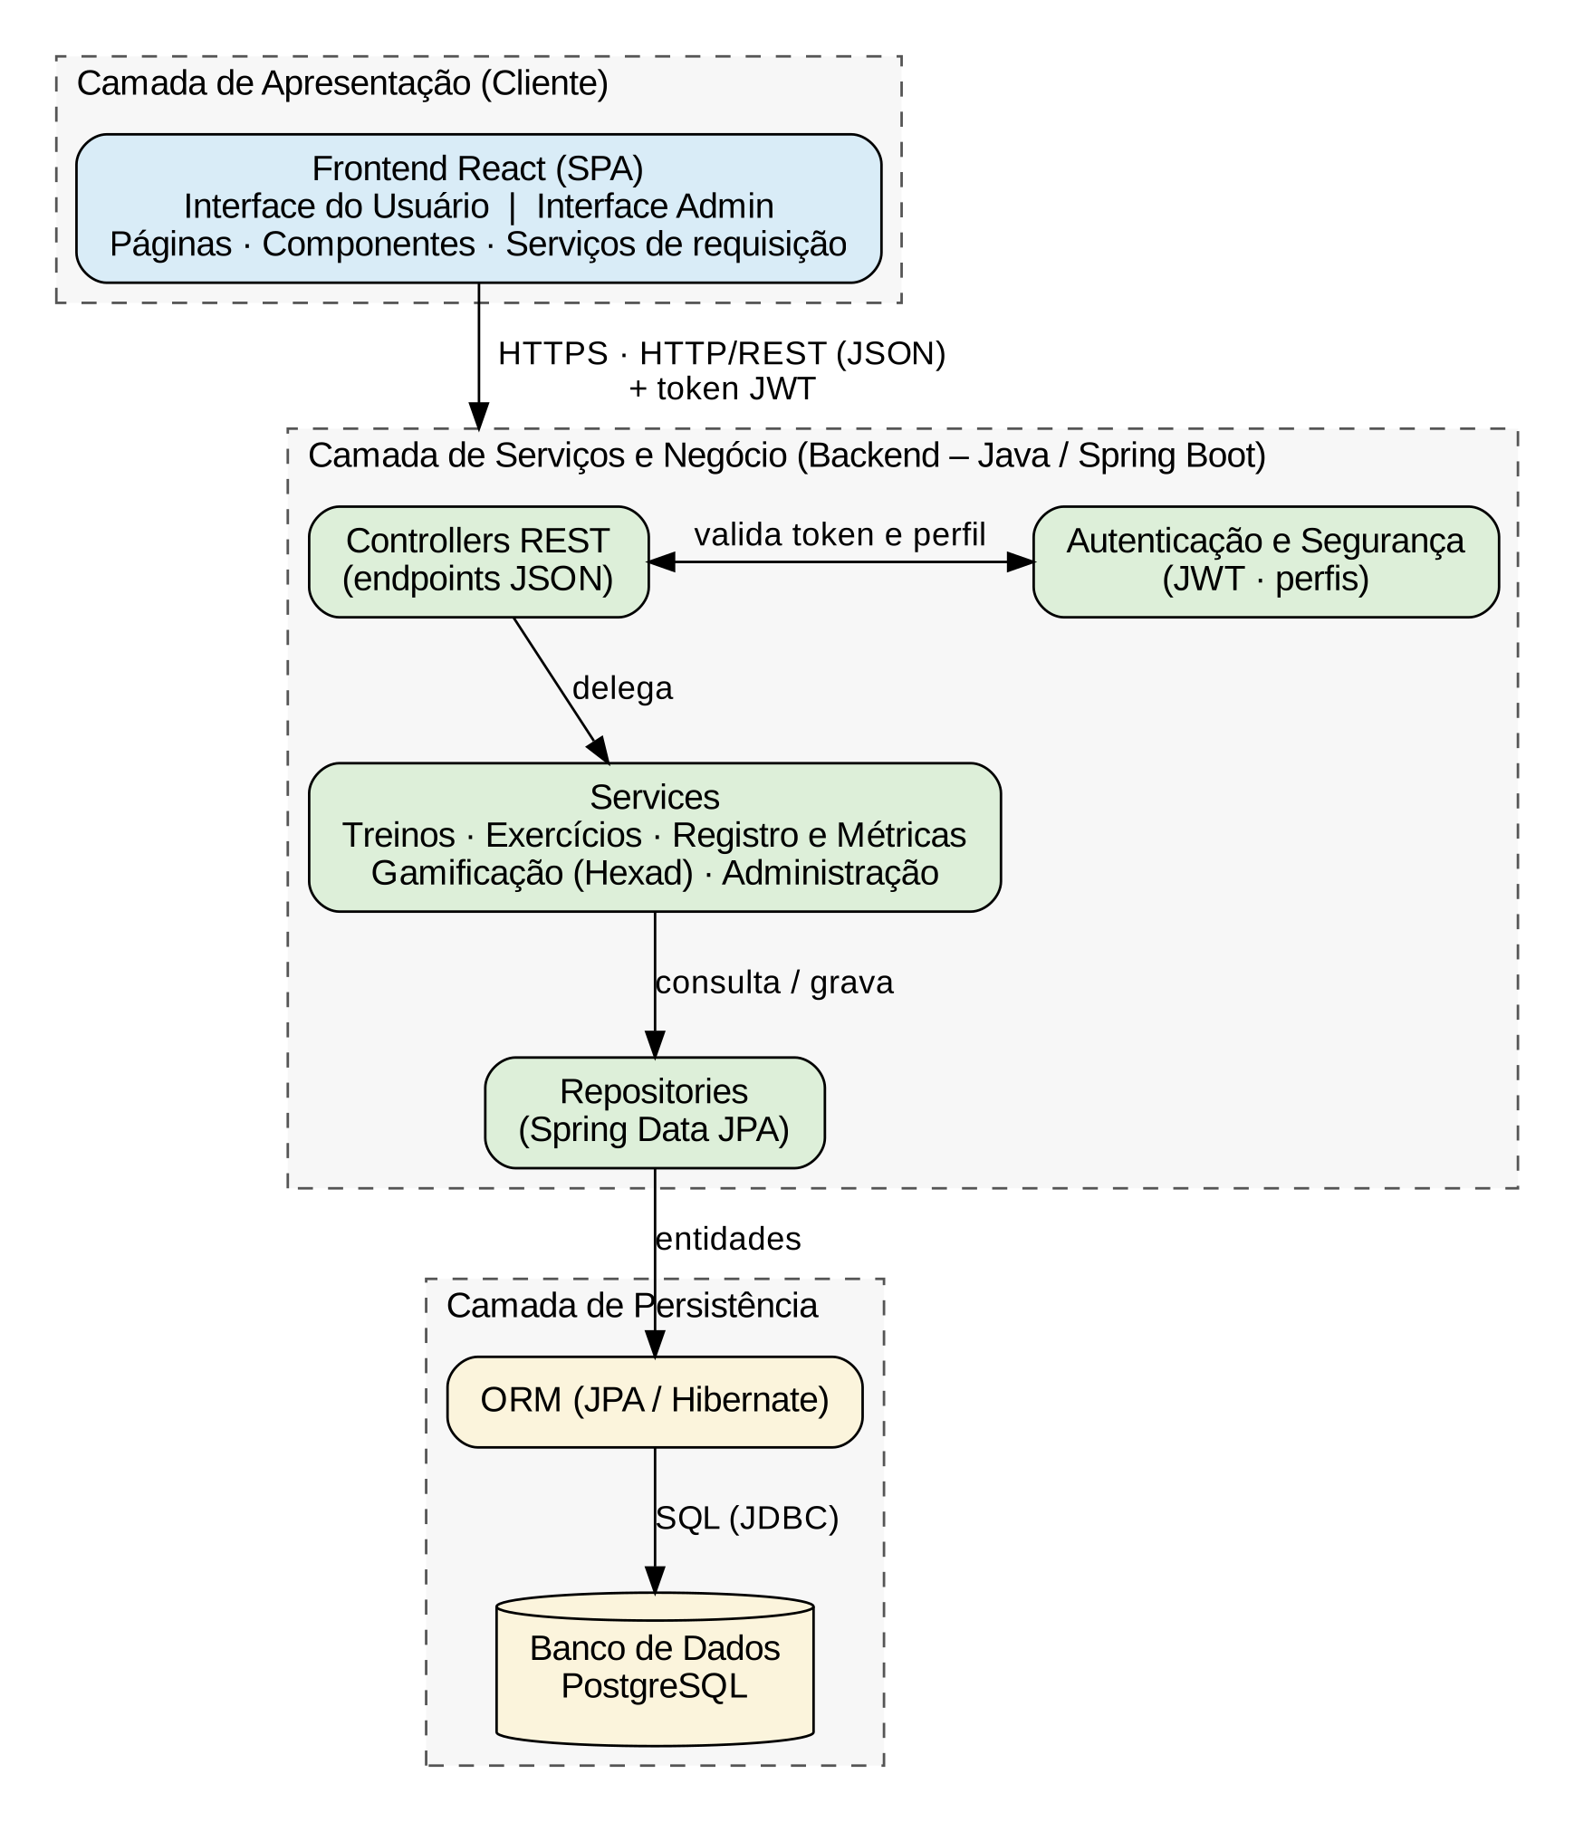
Fonte: elaborado pelos autores (2026).

2.3.1 Explicação do diagrama em camadas
- Camada de Apresentação (Frontend): desenvolvida com a biblioteca React, como aplicação de página única (SPA) com interface para o usuário e interface administrativa. É responsável por gerir as interações do usuário final (cadastro e login, gestão de treinos, registro de exercícios, dashboards de evolução, conquistas e interações sociais). Não contém regras de negócio críticas: todas as informações são obtidas por chamadas HTTP/REST e respostas em JSON.
- Camada de Serviços e Negócio (Backend): desenvolvida em Java com o framework Spring Boot, é o núcleo da aplicação. Expõe os endpoints REST (Controllers), implementa as regras de negócio (Services) e o acesso a dados (Repositories). Contém a lógica do sistema Hexad de gamificação, os cálculos estatísticos (frequência, evolução de cargas e recordes pessoais), a autenticação por JWT e a validação das requisições e do vínculo entre usuário e dados.
- Camada de Persistência (Banco de Dados): sustentada pelo SGBD PostgreSQL, acessado por meio do ORM (JPA/Hibernate). Foi escolhido por seu modelo relacional e pelas propriedades ACID, cruciais para a consistência entre os registros de exercícios, o progresso do usuário e a estrutura relacional de treinos.

2.3.2 Contrato da API REST
A Tabela 5 apresenta a proposta inicial dos recursos expostos pela API, associados aos requisitos do backlog. Os caminhos são indicativos e serão refinados e versionados pela equipe de Backend e Frontend antes da Sprint em que cada requisito for implementado. As requisições e respostas utilizam JSON, os resultados são indicados pelos códigos de status HTTP e as rotas protegidas exigem o token JWT no cabeçalho Authorization.
Tabela 5 – Recursos REST previstos
Recurso | Métodos | Requisitos | Acesso
/api/auth/cadastro | POST | RF-01 | Público
/api/auth/login | POST | RF-02 | Público
/api/auth/google | POST | RF-24 | Público (opcional, após o MVP)
/api/treinos | GET, POST | RF-03, RF-04 | Usuário autenticado
/api/treinos/{id} | PUT, DELETE | RF-05, RF-06 | Usuário autenticado (dono do treino)
/api/treinos/{id}/adicionar | POST | RF-04 | Usuário autenticado (treino público)
/api/treinos/{id}/exercicios | GET, POST | RF-07, RF-08 | Usuário autenticado (dono do treino)
/api/treinos/{id}/exercicios/{idEx} | PUT, DELETE | RF-09, RF-10 | Usuário autenticado (dono do treino)
/api/registros | POST, GET | RF-11 | Usuário autenticado
/api/metricas/evolucao | GET | RF-12 | Usuário autenticado
/api/exercicios/{idEx}/recorde | GET, PUT | RF-20 | Usuário autenticado
/api/admin/convites | POST | RF-13 | Superusuário
/api/admin/metricas/* | GET | RF-14 a RF-17 | Administrador
/api/desafios | GET, POST | RF-18 | Usuário autenticado
/api/desafios/{id} | DELETE | RF-19 | Usuário autenticado (criador)
/api/publicacoes | GET, POST | RF-21 | Usuário autenticado
/api/conquistas | GET | RF-22 | Usuário autenticado
/api/grupos e /api/grupos/{id}/feed | GET, POST | RF-23 | Usuário autenticado (membro do grupo)
Fonte: elaborado pelos autores (2026). Proposta inicial a ser refinada nas Sprints.

2.3.3 Mecanismos de segurança
- Autenticação: login com e-mail e senha, com emissão de token JWT assinado e com tempo de expiração; tokens inválidos ou expirados são rejeitados sem criação de sessão (T3, T21 e T22).
- Armazenamento de senhas: apenas o hash da senha é persistido, gerado por algoritmo adaptativo (por exemplo, BCrypt); a senha em texto puro nunca é registrada.
- Autorização: controle por perfil (usuário, administrador e superusuário) e por posse do recurso. Um usuário só acessa os próprios registros e os treinos explicitamente públicos de outros usuários (T14); as rotas administrativas são negadas a usuários comuns (T11).
- Validação e mensagens de erro: os dados de entrada são validados no Backend antes da persistência, e as mensagens de erro não revelam informações sensíveis (T3 e T5).
- Transporte: toda comunicação entre navegador e servidores ocorre por HTTPS; os segredos (chave de assinatura do JWT, credenciais do banco) são fornecidos por variáveis de ambiente e não versionados no repositório.

2.4 Metas e restrições arquiteturais
As metas e restrições arquiteturais foram definidas considerando o contexto do sistema, os requisitos funcionais do Documento de Visão, as tecnologias adotadas pela equipe e o perfil dos usuários. Seu objetivo é garantir que a arquitetura seja segura, modular, testável e adequada à evolução incremental do produto ao longo das Sprints.

2.4.1 Metas arquiteturais

2.4.1.1 Garantir modularidade e baixo acoplamento
A arquitetura deve manter separação clara entre interface, regras de negócio e persistência, e organizar o Backend em módulos por domínio, aplicando os princípios SOLID e Clean Code. Cada módulo pode ser desenvolvido, testado e evoluído de forma independente, o que facilita a prototipagem rápida e minimiza os impactos de mudanças no layout do aplicativo.

2.4.1.2 Garantir qualidade contínua
Manter alta testabilidade do software. Os componentes devem possuir cobertura de testes (Line Coverage) igual ou superior a 70%, conforme a métrica M3 do Documento de Visão. Essa meta atua como barreira de proteção, blindando as lógicas de gamificação, pontuação e histórico de treinos contra regressões a cada nova funcionalidade. A densidade de defeitos (M2) e a dívida técnica (M4), esta última entendida como em Kruchten, Nord e Ozkaya (2019), complementam o acompanhamento.

2.4.1.3 Garantir segurança e controle de acesso
Como o MotivaFit armazena rotinas, evolução física (cargas, repetições) e recordes pessoais, é vital proteger a privacidade desses registros. A camada de serviços deve validar estritamente as requisições, garantindo que um atleta tenha acesso exclusivo às suas próprias métricas e apenas às interações permitidas nos grupos e espaços públicos do aplicativo.

2.4.1.4 Garantir usabilidade e fluidez
O objetivo principal do produto é manter o usuário constante nos treinos, e isso depende de um registro diário rápido e sem atrito. O Frontend deve privilegiar telas enxutas nos fluxos de treino e de registro, adaptar-se a telas de celular e de computador e dar retorno claro após cada ação, orientando a correção de entradas inválidas (T20). A comunicação entre React e Spring Boot deve ser ágil: ao registrar um exercício, a API já devolve os dados atualizados de que a tela precisa, evitando requisições adicionais.

2.4.1.5 Garantir evolução e extensibilidade
A arquitetura deve permitir que novas funcionalidades sejam acrescentadas sem alterar o que já está pronto. O planejamento do Documento de Visão depende disso: o MVP fecha na Sprint 4 e os recursos Should e Could chegam depois, conforme a capacidade da equipe. Cada recurso novo entra como módulo ou componente adicional (Sprints semanais conforme o Guia do Scrum, de Schwaber e Sutherland, 2020); o login com Google, por exemplo, soma-se ao acesso por e-mail e senha sem substituí-lo.
A Tabela 6 relaciona cada meta aos mecanismos de verificação previstos no Documento de Visão, que adota a abordagem GQM (BASILI; CALDIERA; ROMBACH, 1994).
Tabela 6 – Metas arquiteturais e verificação
Meta | Como é verificada | Referência (Visão)
2.4.1.1 Modularidade e baixo acoplamento | Revisão de código e análise estática; ausência de dependências entre módulos fora das interfaces previstas. | M4 (dívida técnica)
2.4.1.2 Qualidade contínua | Cobertura ≥ 70% bloqueante no pipeline; densidade de defeitos ≤ 0,2 bugs/issue por Sprint. | M2, M3
2.4.1.3 Segurança e controle de acesso | Testes de login inválido, restrição do painel administrativo, listagem de treinos e rota sem sessão. | T3, T11, T14, T21, T22
2.4.1.4 Usabilidade e fluidez | Teste de usabilidade do MVP em telas móvel e desktop. | T20
2.4.1.5 Evolução e extensibilidade | Entrega incremental por Sprint, com vazão acompanhada na Retrospectiva. | M1; seção 2.3 da Visão
Fonte: elaborado pelos autores (2026), com base no Documento de Visão (GRUPO PERLMAN, 2026).

2.4.2 Restrições arquiteturais
As restrições arquiteturais definem limitações, padrões e diretrizes técnicas que devem ser seguidos durante o desenvolvimento.

2.4.2.1 Restrição tecnológica
O projeto deve utilizar as tecnologias estipuladas no Documento de Visão: Java com Spring Boot no Backend, React no Frontend e PostgreSQL na persistência, com Docker e GitHub Actions para containerização e integração contínua e Git/GitHub para versionamento.

2.4.2.2 Restrição de estilo arquitetural
O sistema deve seguir o modelo Cliente-Servidor em múltiplas camadas. A comunicação entre Frontend e Backend ocorre por API RESTful e a autenticação utiliza tokens JWT para o controle de acesso às funcionalidades protegidas. O banco de dados é acessado exclusivamente pelo Backend.

2.4.2.3 Restrição de padronização de código
- Backend: seguir os princípios SOLID e as diretrizes de Clean Code, com as convenções de nomenclatura da linguagem Java (classes em PascalCase; métodos e variáveis em camelCase) e organização em pacotes por domínio, evitando débito técnico a longo prazo.
- Frontend: componentes React com responsabilidade única, arquivos organizados de forma modular e reutilizável e comunicação com a API concentrada em serviços de requisição.
- A conformidade será verificada por revisões de código (Code Review e Pair Programming) e por análise estática automatizada.

2.4.2.4 Restrição de versionamento e integração
O desenvolvimento segue a política de branches e commits do projeto no GitHub: cada funcionalidade é desenvolvida em branch própria e integrada por Pull Request. Os fluxos do GitHub Actions executam os testes unitários e de integração, em containers Docker, a cada abertura ou atualização de Pull Request; o merge só é autorizado se toda a pipeline for aprovada e se a cobertura global não ficar abaixo de 70%.

2.4.2.5 Restrição operacional e acadêmica
- O desenvolvimento ocorre em Sprints semanais, sem Daily Scrum, pois a disponibilidade dos integrantes impossibilita encontros diários; o acompanhamento é feito por reuniões semanais e pelos canais de comunicação do grupo.
- As funcionalidades são implementadas conforme a priorização MoSCoW do backlog.
- O mesmo ambiente base (Linux e containers Docker) deve ser usado por todos os integrantes, garantindo reprodutibilidade.

2.5 Visões
Esta seção apresenta as visões de uso, de organização lógica e estrutural do sistema. Por meio dos diagramas e das descrições é possível compreender como os usuários interagem com o sistema e como os requisitos do projeto influenciaram as decisões arquiteturais. O contexto do MotivaFit abrange praticantes de exercícios, iniciantes e atletas, e os principais grupos de casos de uso que influenciaram a arquitetura são:
- Gestão de treinos: criar, alterar, listar e excluir treinos e seus exercícios (RF-03 a RF-10).
- Registro diário: registrar os exercícios realizados com carga, repetições, séries e tempo (RF-11).
- Análise: consultar indicadores de evolução e recordes pessoais (RF-12 e RF-20).
- Gamificação e interação social: conquistas por assiduidade, desafios, compartilhamento, grupos e feed (RF-18 a RF-23).
- Administrativo: convite de administradores e métricas da plataforma sobre retenção e rotinas mais usadas (RF-13 a RF-17).

2.5.1 Visão de uso
O MotivaFit atende a dois perfis de acesso: o usuário, que utiliza todas as funcionalidades do aplicativo e as métricas individuais, e o administrador, que acompanha as métricas de uso da plataforma. O superusuário é um administrador com a permissão adicional de convidar novos administradores (RF-13).

2.5.1.1 Diagrama de casos de uso
A Figura 2 mostra a fronteira do sistema e separa as responsabilidades dos atores. O Usuário autentica-se e gerencia sua base de treinos e exercícios, registra a execução diária e acompanha sua evolução; em resposta a esses registros, o sistema desencadeia o acompanhamento de recordes e a gamificação sem esforço adicional do usuário. O Administrador atua em um fluxo isolado, consumindo métricas analíticas geradas pelo uso geral da plataforma, de modo que o processamento administrativo não concorra com a experiência de treino. A Tabela 7 relaciona cada caso de uso aos requisitos do backlog.
Figura 2 – Diagrama de casos de uso do sistema MotivaFit
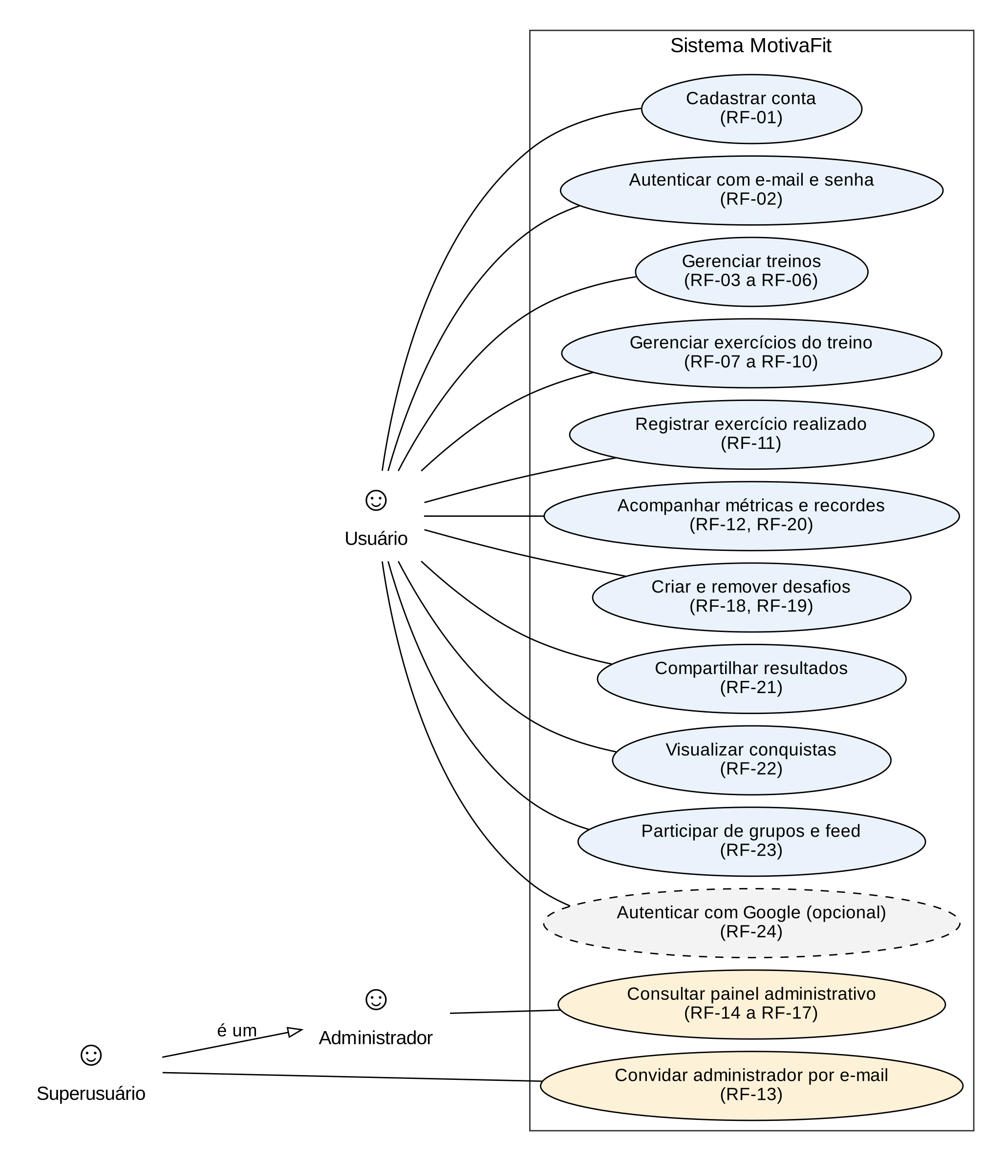
Fonte: elaborado pelos autores (2026).
Tabela 7 – Casos de uso, atores e requisitos
Caso de uso | Ator | Requisitos | Sprint | Prioridade
Cadastrar conta | Usuário | RF-01 | 3 | Must
Autenticar com e-mail e senha | Usuário, Administrador | RF-02 | 3 | Must
Gerenciar treinos | Usuário | RF-03 a RF-06 | 3 | Must
Gerenciar exercícios do treino | Usuário | RF-07 a RF-10 | 4 | Must
Registrar exercício realizado | Usuário | RF-11 | 4 | Must
Acompanhar métricas e recordes pessoais | Usuário | RF-12, RF-20 | 5 e 8 | Must
Convidar administrador por e-mail | Superusuário | RF-13 | 5 | Could
Consultar painel administrativo | Administrador | RF-14 a RF-17 | 5 a 7 | Should
Criar e remover desafios | Usuário | RF-18, RF-19 | 7 | Must
Compartilhar resultados | Usuário | RF-21 | 8 | Should
Visualizar conquistas | Usuário | RF-22 | 9 | Must
Participar de grupos e feed | Usuário | RF-23 | 9 | Should
Autenticar com Google (opcional) | Usuário | RF-24 | 9 e 10 | Could
Fonte: elaborado pelos autores (2026), com base no Documento de Visão (GRUPO PERLMAN, 2026).

2.5.1.2 Diagrama de atividades
O registro de um exercício realizado é a atividade mais complexa do sistema, pois envolve validação, persistência e processamento automático das regras de gamificação. A Figura 3 ilustra o fluxo condicional primário. A atividade inicia quando o usuário submete o registro. Um primeiro nó de decisão verifica o token JWT e, em caso de falha, o fluxo desvia para o retorno de erro de autorização. Em seguida, um segundo nó de decisão avalia a estrutura dos dados e o vínculo do exercício ao usuário: em caso de inconsistência, o fluxo desvia para o retorno de erro de validação; caso válido, a ação prossegue para a persistência do registro diário.
Figura 3 – Diagrama de atividades do registro de exercício e gamificação
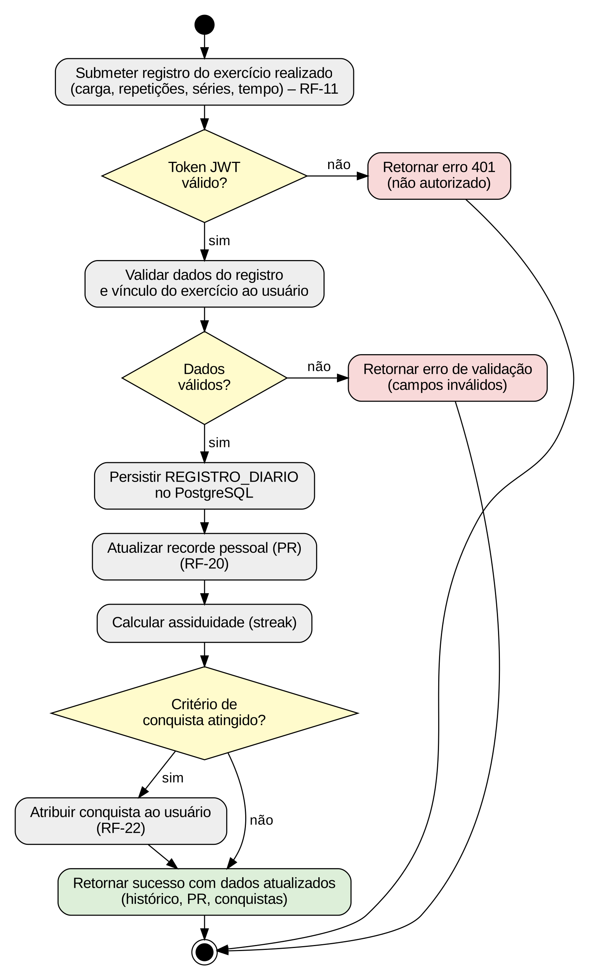
Fonte: elaborado pelos autores (2026).
Após a persistência, o sistema atualiza o recorde pessoal do exercício, calcula a assiduidade (streak) a partir do histórico salvo e verifica se algum critério de conquista foi atingido, atribuindo a conquista ao usuário no próprio momento do registro. Essas etapas ocorrem na mesma operação de serviço, de modo que o registro e seus efeitos sejam gravados de forma consistente (propriedades ACID). Ao final, a API devolve os dados atualizados de que a tela precisa (histórico, recorde e conquistas).

2.5.2 Visão de organização lógica
A organização lógica do MotivaFit divide o sistema em módulos que agrupam funcionalidades relacionadas ao domínio, seguindo o princípio de alta coesão e baixo acoplamento. Essa divisão reduz o acoplamento, facilita a manutenção, permite o desenvolvimento paralelo entre os integrantes e favorece a evolução incremental ao longo das Sprints. O Frontend concentra os módulos de interface, navegação e comunicação com a API; o Backend concentra as regras de negócio, a autenticação e a persistência. O acesso ao banco ocorre exclusivamente pelo Backend, por meio do ORM, evitando o acesso direto da interface aos dados.
Figura 4 – Visão de organização lógica em módulos
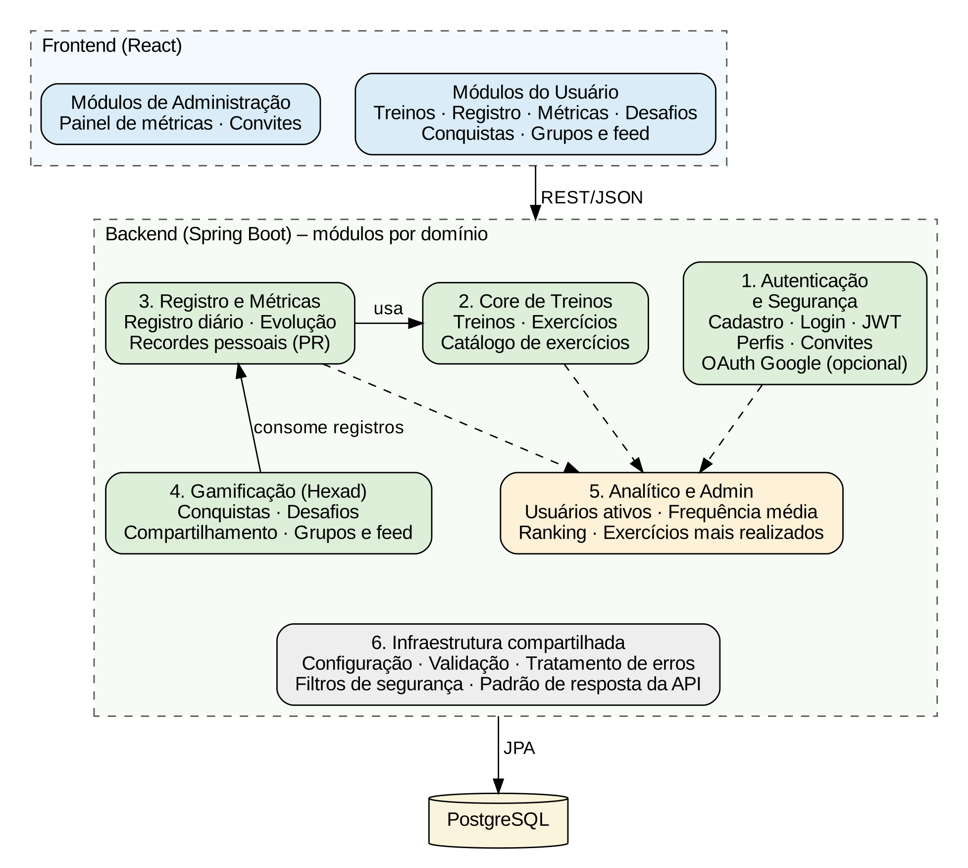
Fonte: elaborado pelos autores (2026).
Tabela 8 – Módulos lógicos do Backend e requisitos atendidos
Módulo | Responsabilidades | Requisitos
1. Autenticação e Segurança | Cadastro de contas, autenticação por e-mail e senha, emissão e validação de tokens JWT, perfis de acesso, convite de administradores e, futuramente, login opcional via Google (OAuth). | RF-01, RF-02, RF-13, RF-24
2. Core de Treinos | Treinos do usuário, sua composição por exercícios (selecionados no catálogo predefinido), metas por exercício e adição de treinos já montados. | RF-03 a RF-10
3. Registro e Métricas | Registro diário de execução (carga, repetições, séries e tempo), indicadores de desempenho e evolução e recordes pessoais. | RF-11, RF-12, RF-20
4. Gamificação | Regras do sistema Hexad: conquistas por assiduidade, desafios, compartilhamento de resultados, grupos de treino e feed. | RF-18, RF-19, RF-21, RF-22, RF-23
5. Analítico e Admin | Compilações de dados para o painel: usuários ativos, frequência média, ranking por tempo de treino e exercícios mais realizados. | RF-14 a RF-17
6. Infraestrutura compartilhada | Configurações, validações, tratamento de erros, filtros de segurança e padrão de resposta da API, reutilizados pelos demais módulos. | Transversal
Fonte: elaborado pelos autores (2026), com base no Documento de Visão (GRUPO PERLMAN, 2026).
O mapeamento entre os tipos de usuário do modelo Hexad e os módulos é o seguinte:
- Achiever: progressão e recordes pessoais, no módulo Registro e Métricas (RF-12 e RF-20).
- Free Spirit: personalização de treinos e exercícios, no módulo Core de Treinos (RF-03, RF-05, RF-07 e RF-09).
- Player: conquistas por assiduidade, no módulo Gamificação (RF-22).
- Philanthropist: compartilhamento comunitário, no módulo Gamificação (RF-21).
- Socialiser: grupos e feed interativo, no módulo Gamificação (RF-23).
- Disruptor: submissão de desafios, no módulo Gamificação (RF-18).

2.5.3 Visão estrutural
Na perspectiva estrutural, o Backend aplica o padrão MVC adaptado para uma API REST, com fluxo de dados de cima para baixo:
- Controllers: recebem as requisições HTTP e expõem os endpoints no formato JSON.
- Services: concentram toda a lógica de negócio, inclusive as regras de gamificação.
- Repositories: realizam as consultas e as abstrações de acesso ao banco PostgreSQL.
- Entidades/Modelos: representam os dados do domínio (Usuário, Treino, Exercício, Registro Diário, Conquista e demais) mapeados pelo ORM.
Essa separação favorece a testabilidade: as regras presentes nos Services podem ser testadas de forma isolada, e a integração entre Controllers, Services, Repositories e banco de dados pode ser validada por testes de integração. O Frontend é estruturado com componentização funcional em React, orientada a fluxos: páginas, componentes de interface e serviços de requisição.

2.5.3.1 Diagrama de classes
As Figuras 5 e 6 apresentam as entidades do domínio e seus relacionamentos. O USUARIO é a raiz relacional (entidade forte), a partir da qual se organizam os treinos, os registros e as conquistas. O fluxo de dependência vai do TREINO para o EXERCICIO, que referencia um item do CATALOGO_EXERCICIO predefinido, de modo que o usuário não cria exercícios próprios (RF-07). O REGISTRO_DIARIO é a entidade agregadora que materializa a execução de um exercício pelo usuário, absorvendo as propriedades de carga, repetições, séries, tempo e data (RF-11). As conquistas são instanciadas de forma independente e atreladas ao usuário, permitindo evoluir as regras do Hexad sem poluir o Core de Treinos. A Figura 5 contém as entidades das Sprints 3 e 4 e a conquista (Sprint 9); a Figura 6 apresenta as entidades previstas para as Sprints 5 a 9, desenhadas com traço tracejado por ainda dependerem de refinamento.
Figura 5 – Diagrama de classes: entidades do MVP e conquistas
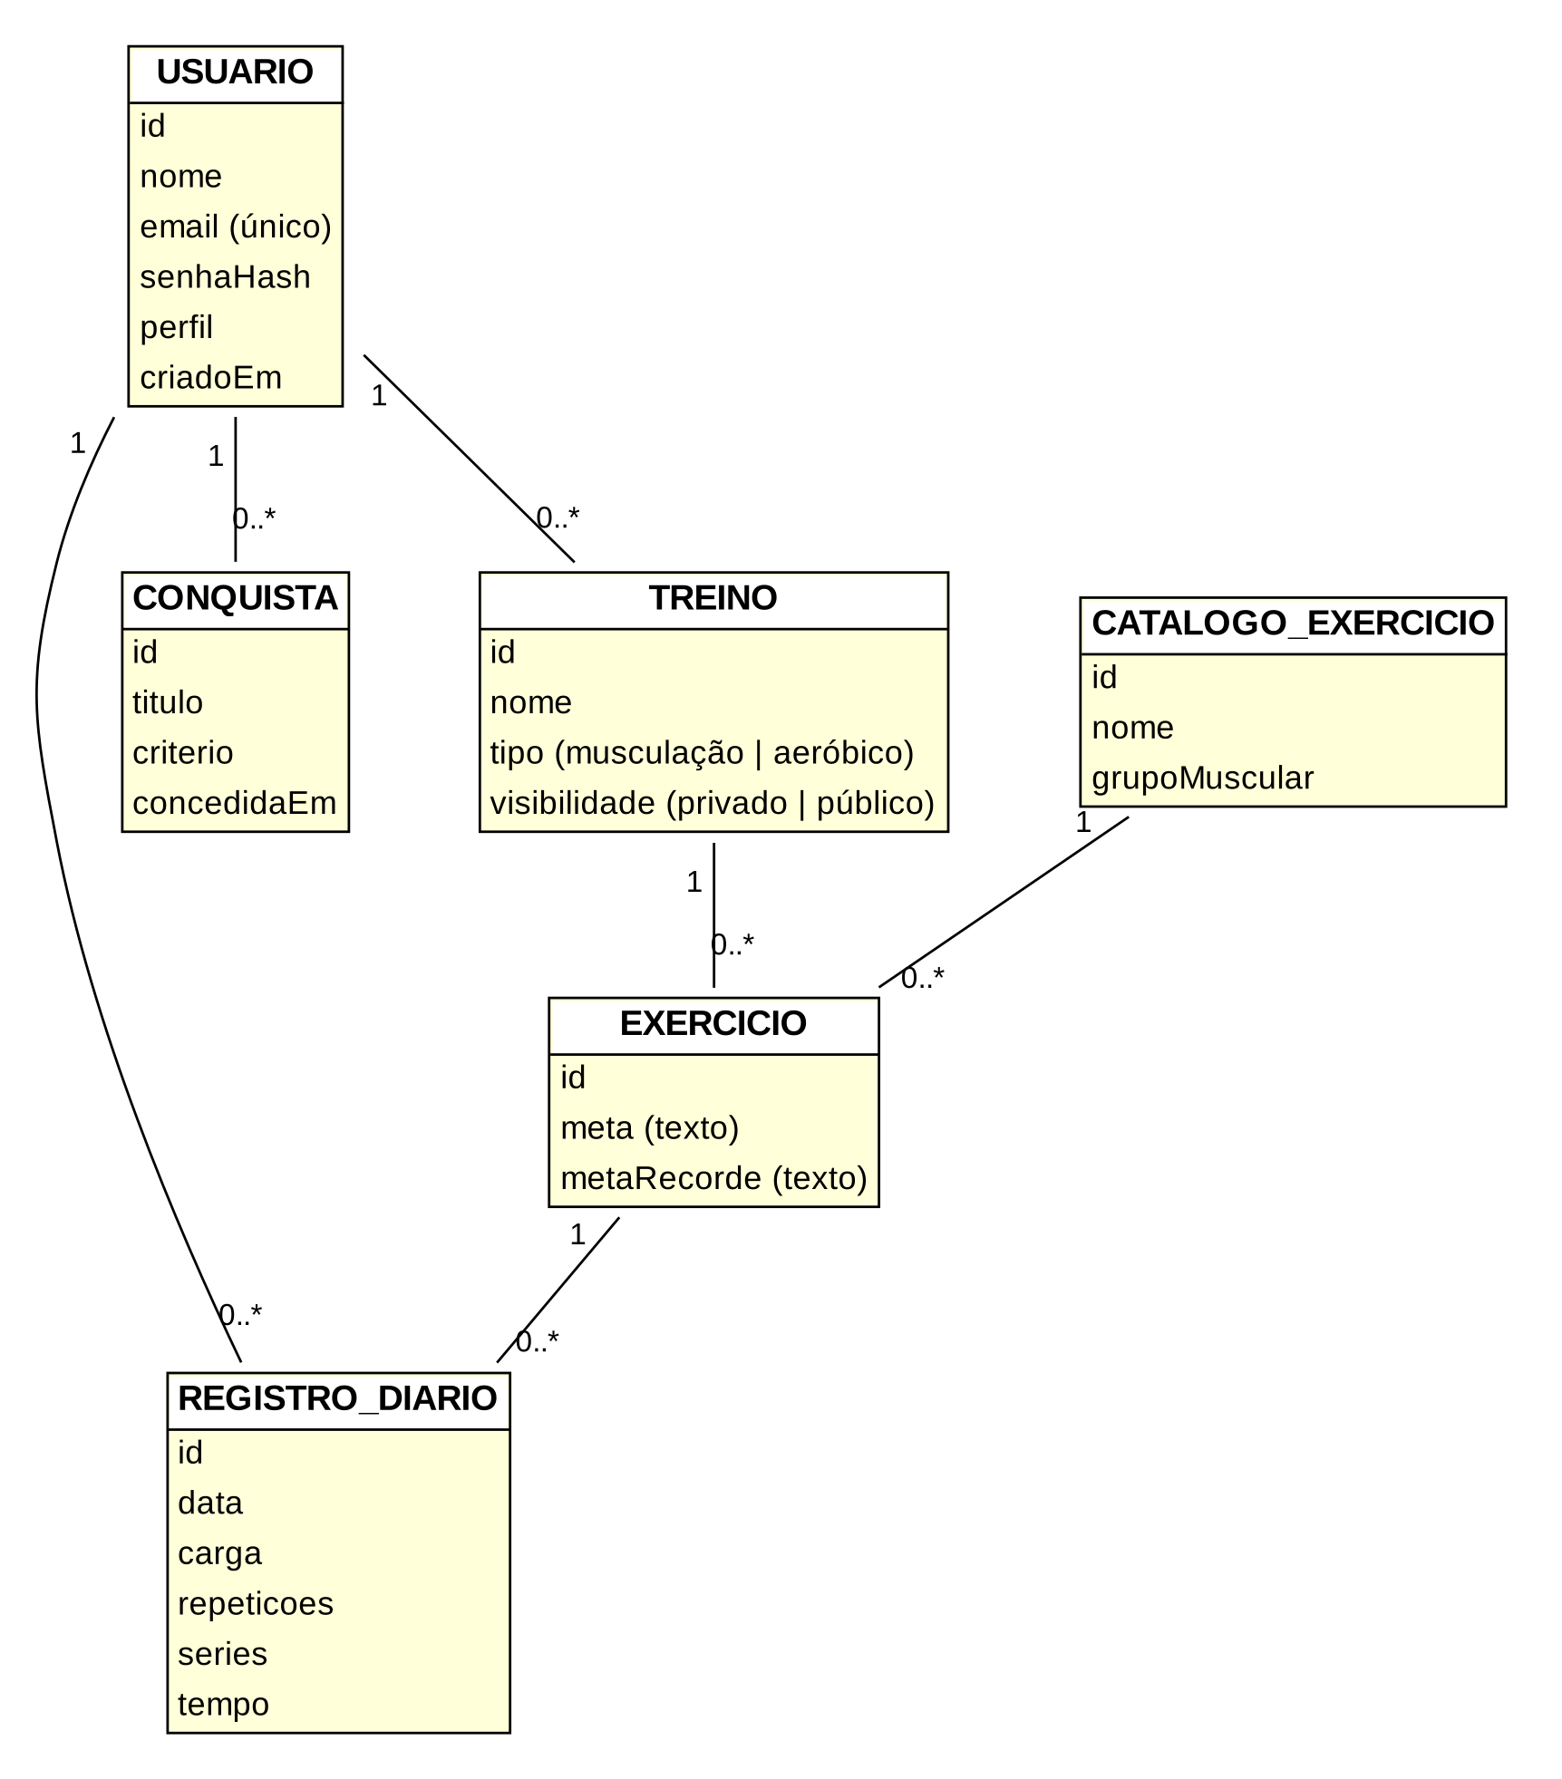
Fonte: elaborado pelos autores (2026).
Figura 6 – Diagrama de classes: entidades previstas para as Sprints 5 a 9
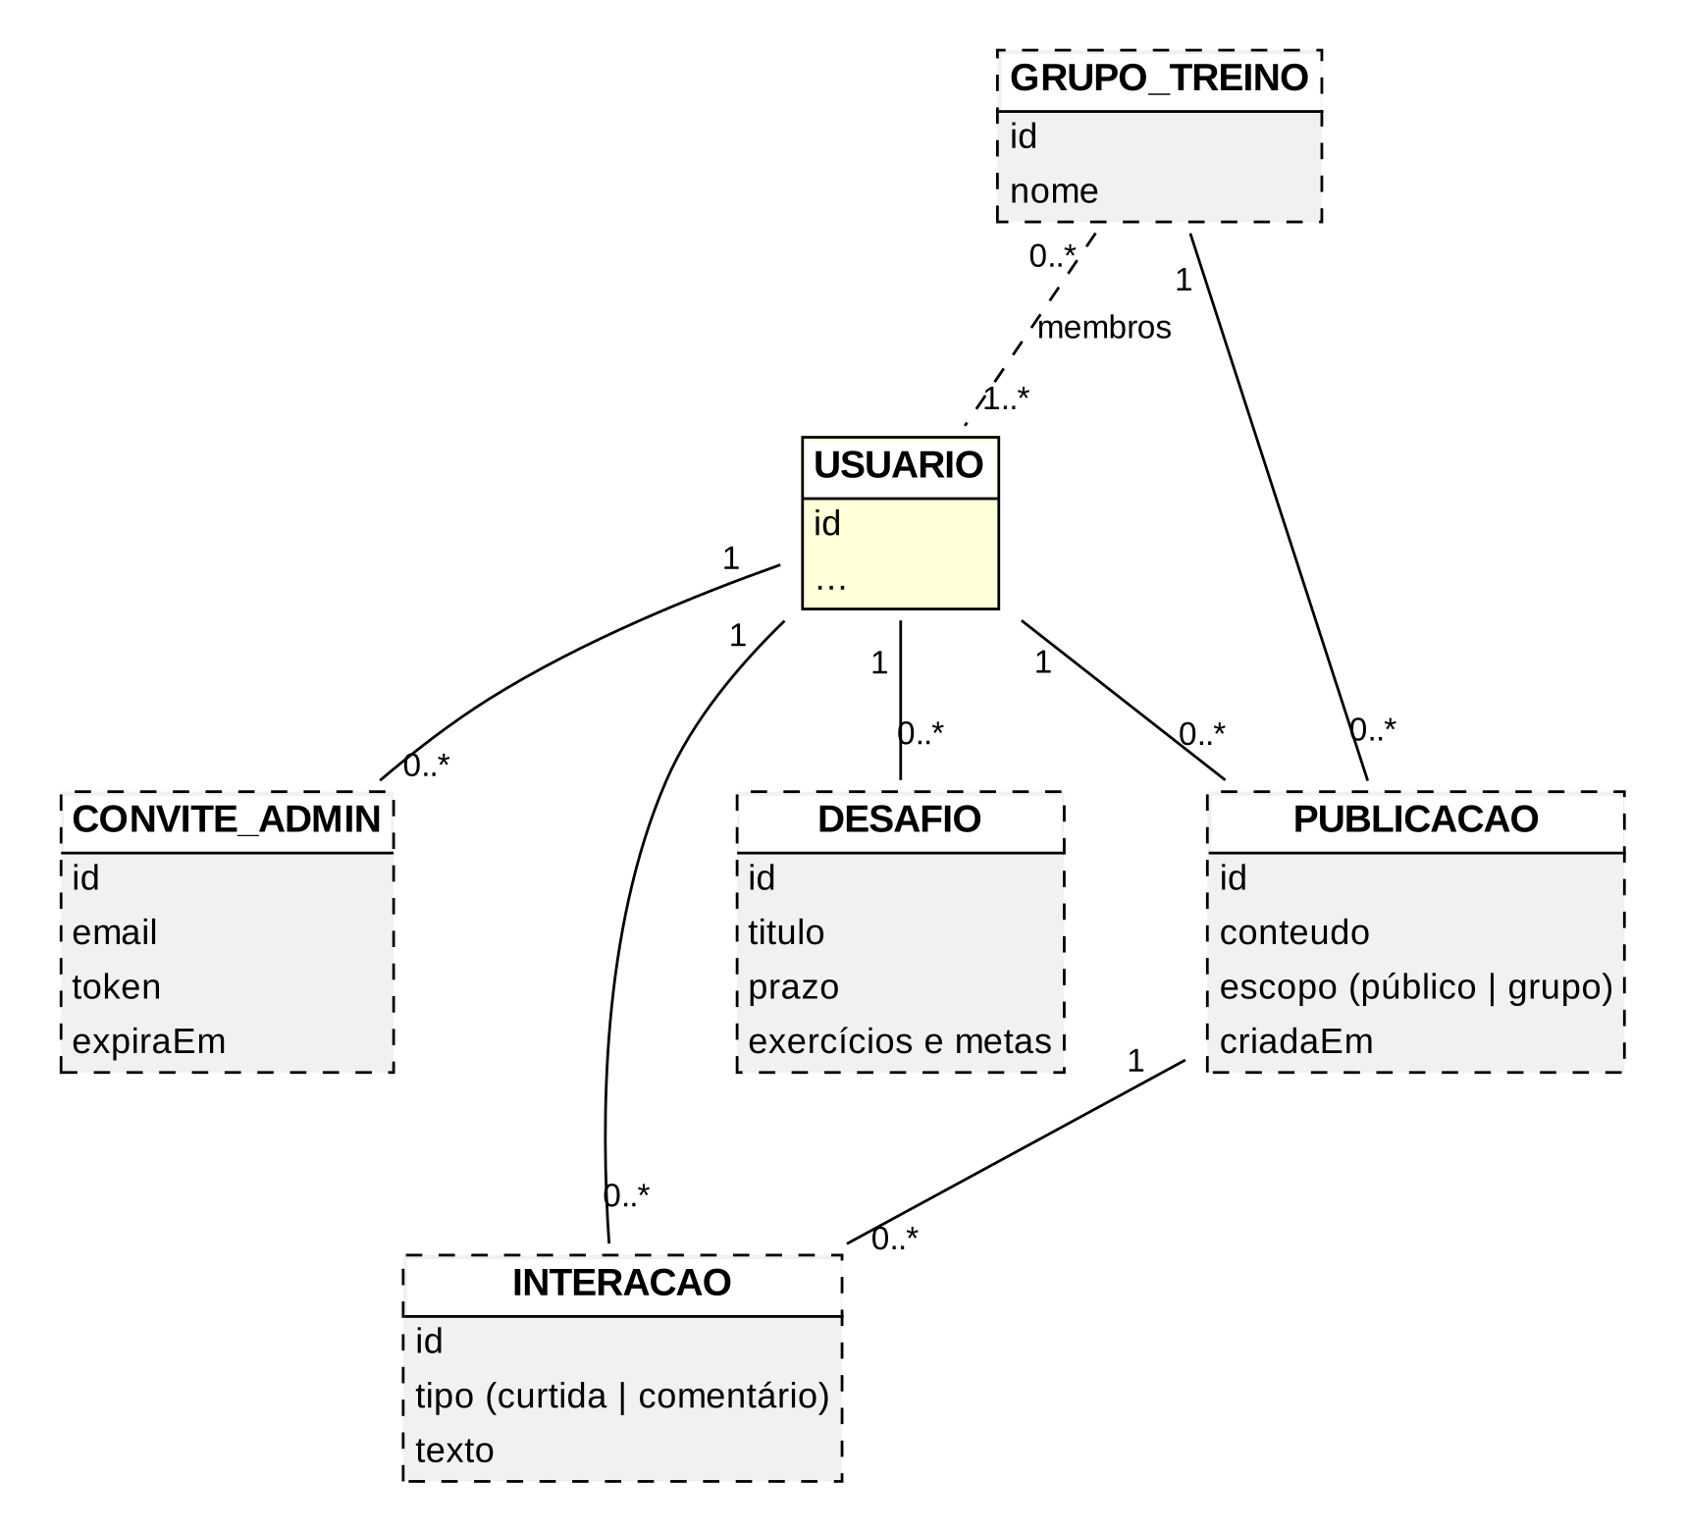
Fonte: elaborado pelos autores (2026).
Tabela 9 – Entidades do domínio
Entidade | Descrição | Requisitos | Sprint
USUARIO | Conta de acesso. Possui e-mail único, hash da senha e perfil (usuário, administrador ou superusuário). | RF-01, RF-02 | 3
TREINO | Rotina do usuário, com nome, tipo (musculação ou aeróbico) e visibilidade (privado ou público), esta última para permitir a adição de treinos já montados sem expor treinos privados. | RF-03 a RF-06 | 3
CATALOGO_EXERCICIO | Tabela de exercícios predefinidos, com nome e grupo muscular. Não é editável pelo usuário. | RF-07 | 4
EXERCICIO | Vínculo de um exercício do catálogo a um treino, com a meta (tempo, repetições, carga ou pace) e o campo de recorde pessoal, ambos em texto. | RF-07 a RF-10, RF-20 | 4 e 8
REGISTRO_DIARIO | Execução de um exercício pelo usuário em uma data, com carga, repetições, séries e tempo. | RF-11, RF-12 | 4 e 5
CONQUISTA | Conquista visual concedida por assiduidade, com título, critério e data de concessão. | RF-22 | 9
DESAFIO | Lista de exercícios entre amigos com metas e prazo, criada e removida pelo autor. | RF-18, RF-19 | 7
PUBLICACAO e INTERACAO | Resultado compartilhado em espaço público ou em grupo e as curtidas e comentários associados. | RF-21, RF-23 | 8 e 9
GRUPO_TREINO | Grupo pequeno de treino, com entrada por convite, cujos membros interagem com os resultados diários. | RF-23 | 9
CONVITE_ADMIN | Convite enviado por e-mail, com token e validade, para cadastro de novo administrador. | RF-13 | 5
Fonte: elaborado pelos autores (2026), com base no Documento de Visão (GRUPO PERLMAN, 2026).
As entidades das Sprints 5 a 9 são uma proposta de modelagem e serão refinadas no início de cada Sprint; eventuais mudanças serão registradas no histórico de revisões.

2.5.3.2 Diagrama de componentes
A Figura 7 detalha os componentes e suas interfaces. A interface do usuário é segregada da interface administrativa, e ambas se comunicam com o Backend por um único serviço de requisição que injeta o token JWT. No Backend, os módulos de domínio são acionados pelos controladores REST e acessam o banco exclusivamente pelos repositórios JPA, o que impede o acesso direto aos dados e força o uso da API.
Figura 7 – Diagrama de componentes
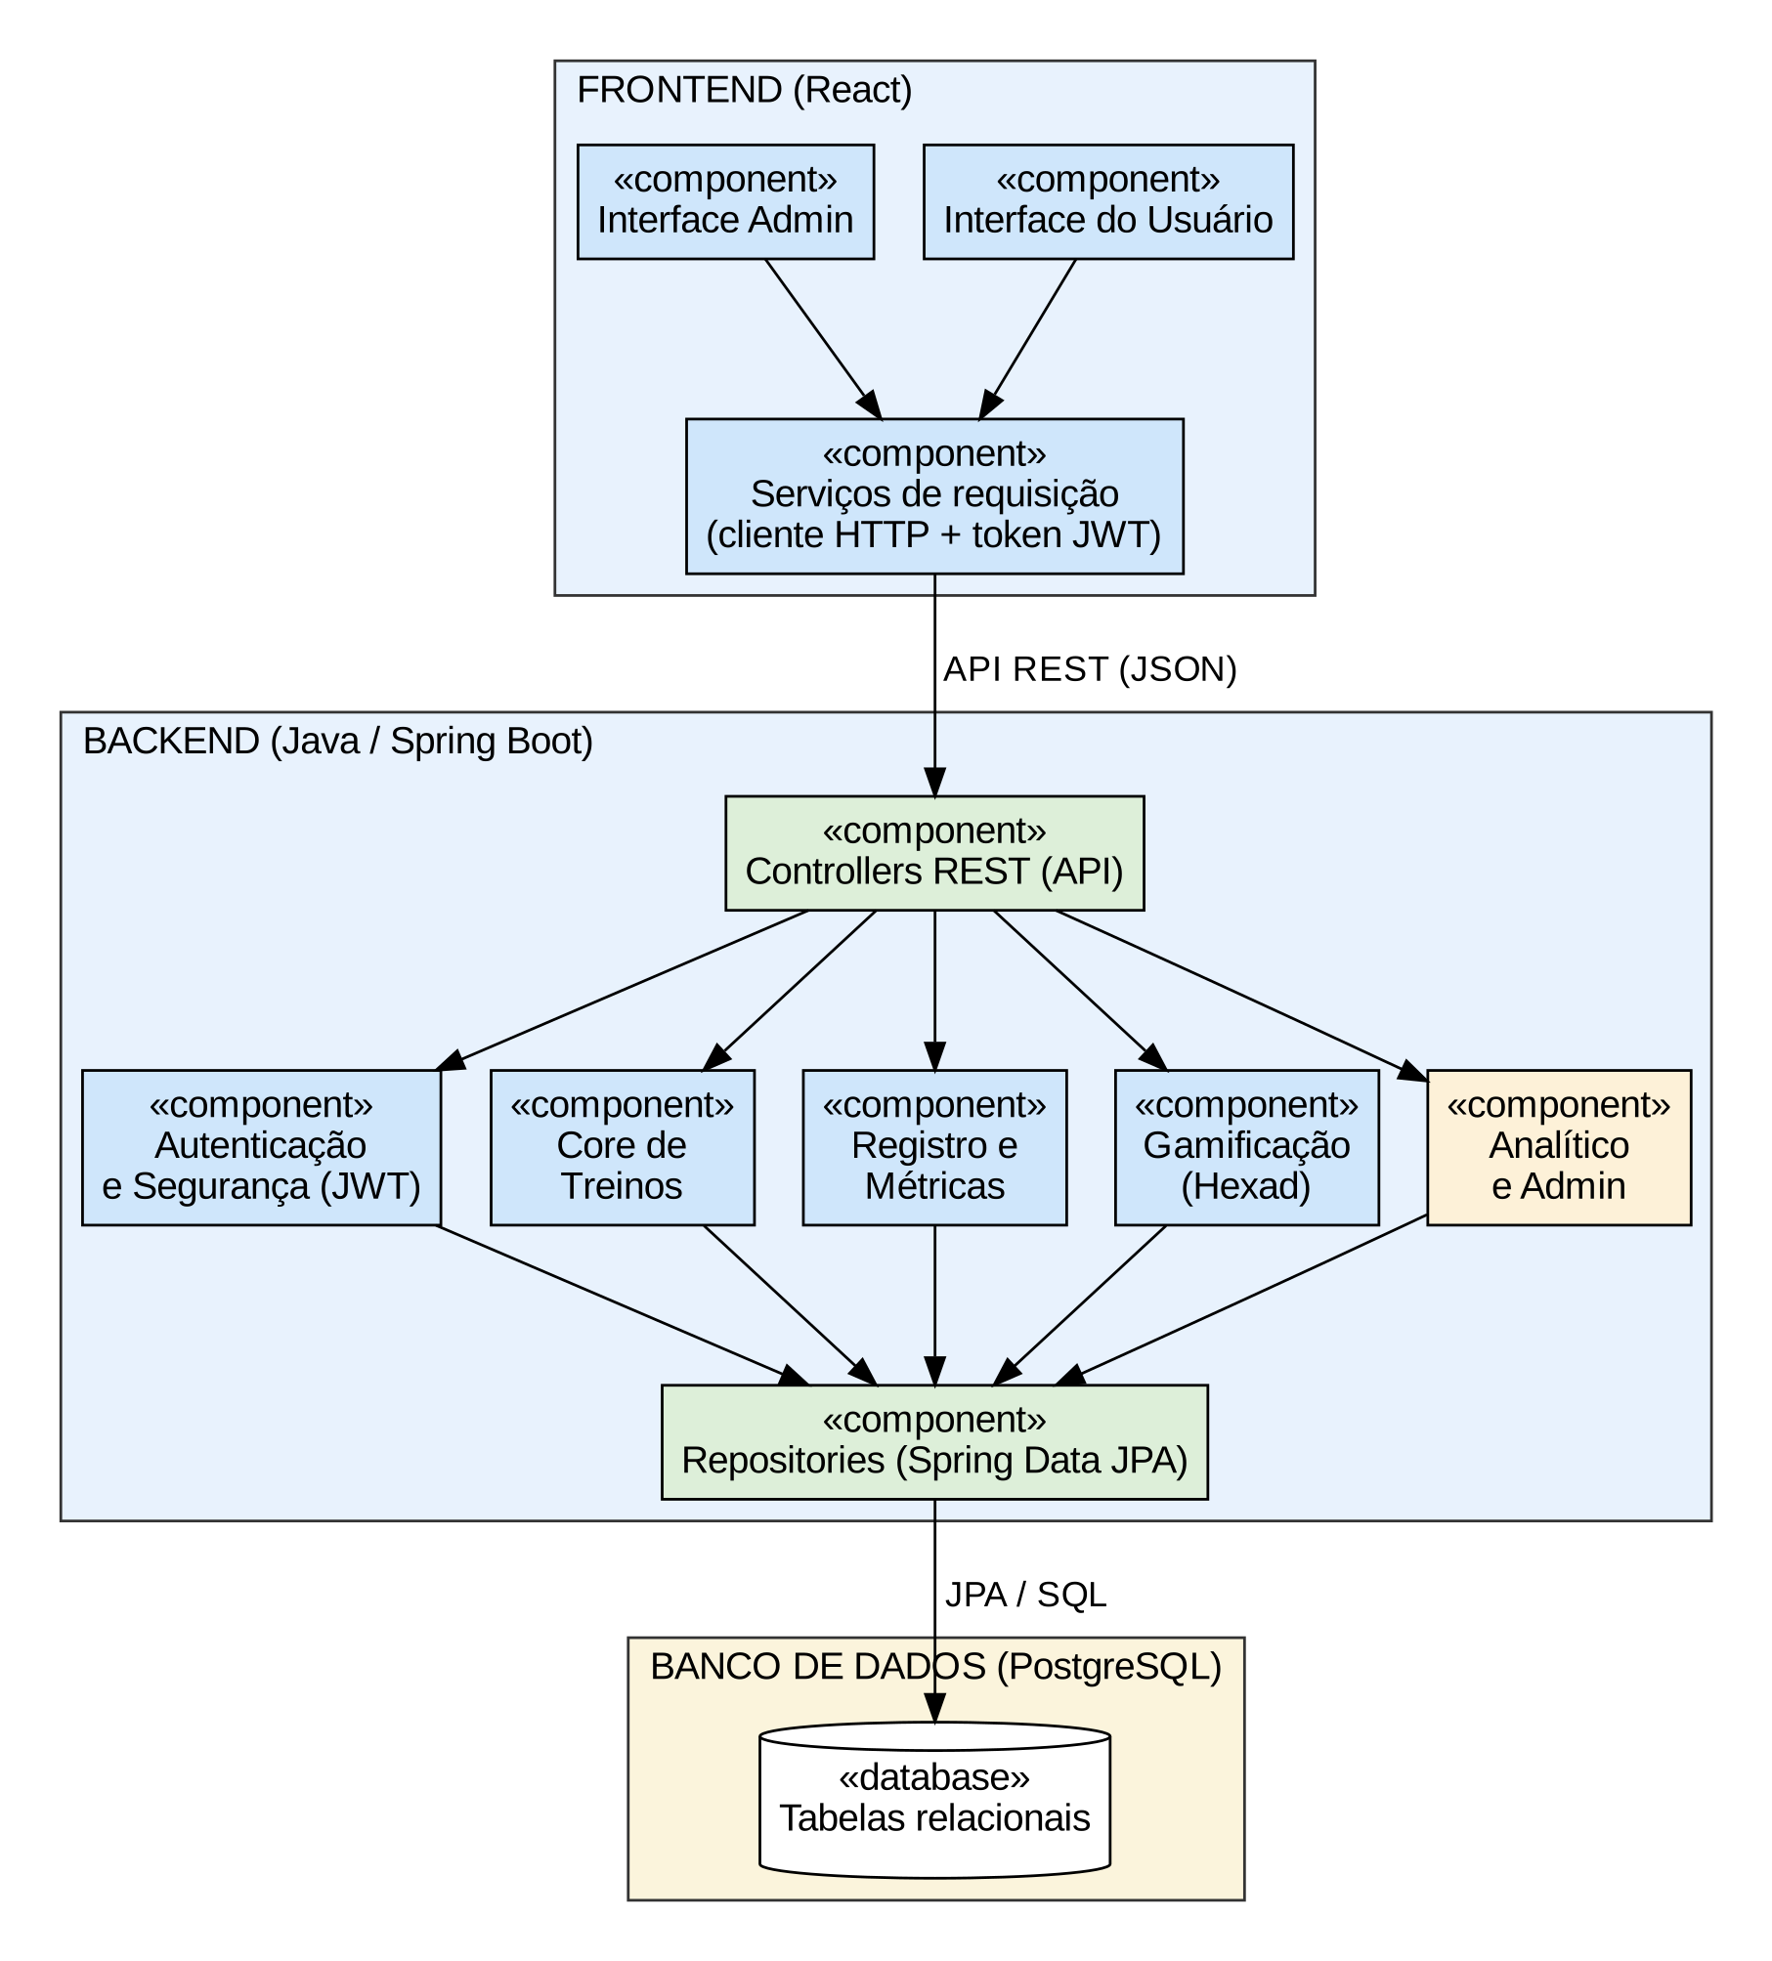
Fonte: elaborado pelos autores (2026).
- Frontend (React): interface do usuário, interface administrativa e serviços de requisição; comunica-se com o Backend exclusivamente por API REST em JSON.
- Backend (Spring Boot): controladores REST e módulos de Autenticação e Segurança, Core de Treinos, Registro e Métricas, Gamificação e Analítico e Admin, além dos repositórios JPA.
- Banco de Dados (PostgreSQL): armazenamento persistente de todos os dados, acessado apenas pelo Backend.

2.6 Visão de Implantação
Para garantir independência de infraestrutura e facilitar a Integração Contínua (CI) e o Pair Programming definidos no planejamento do projeto, o software utilizará virtualização por contêineres Docker em ambiente Linux. A Tabela 10 descreve os elementos de implantação e a Figura 8 apresenta a topologia.
Tabela 10 – Elementos de implantação
Elemento | Descrição
Dispositivo do usuário (navegador web) | Ponto de acesso ao sistema, sem instalação de software. A interface deve se adaptar a telas de celular e de computador.
Hospedagem do Frontend | Serve os artefatos estáticos da aplicação React, gerados pelo build automatizado na esteira de CI.
Backend (contêiner Docker) | Empacota o projeto Spring Boot e o ambiente Java necessário; expõe a API REST por HTTPS.
Banco de Dados (contêiner Docker) | Contêiner com PostgreSQL instanciado com as variáveis de ambiente necessárias, acessível apenas pelo Backend em rede privada.
GitHub e GitHub Actions | Repositório de código e esteira de CI: compilação, testes, cobertura, análise estática e geração das imagens Docker.
Fonte: elaborado pelos autores (2026).
O provedor de hospedagem do Frontend e do Backend ainda não foi definido no Documento de Visão e deve ser decidido pela equipe antes da primeira implantação (ver seção 2.9); o uso de contêineres mantém a arquitetura independente dessa escolha.
Figura 8 – Diagrama de implantação
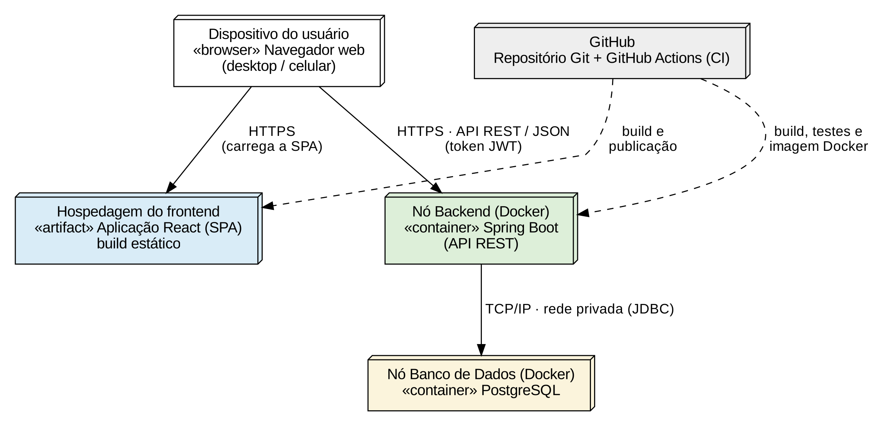
Fonte: elaborado pelos autores (2026).
O navegador do dispositivo cliente carrega a SPA React por HTTPS. A aplicação executa localmente e dispara requisições dinâmicas à API do Backend, garantindo a separação de cargas. O Backend, em um contêiner, comunica-se com o contêiner do PostgreSQL por conexões TCP/IP em rede privada. A esteira do GitHub Actions compila, testa e gera os artefatos que alimentam as duas hospedagens.

2.6.1 Estratégia e execução de testes
A estratégia de testes do MotivaFit é integrada à arquitetura em camadas, permitindo a validação independente dos componentes e, depois, da integração entre eles. Os níveis (unitário, integração e sistema, conforme Pressman e Maxim, 2016) são os mesmos do Documento de Visão (seção 6.1) e são distribuídos conforme a Tabela 11.
Tabela 11 – Níveis de teste por camada
Nível | Foco arquitetural | Exemplos do roteiro
Unitário | Camada de Services do Backend (regras de treinos, registros, métricas e gamificação), com dependências isoladas ou simuladas; componentes e comportamentos relevantes da interface no Frontend. | Definidos junto ao código; não constam de T1 a T22
Integração | Controllers, Services e Repositories com o banco PostgreSQL, em ambiente controlado e reproduzível provisionado por contêineres Docker; integração das telas com os endpoints. | T1, T4, T5, T6, T8, T10, T11, T12, T13, T15, T17, T21, T22
Sistema | Fluxo completo do usuário, da interface (incluindo telas de celular) à resposta do servidor e à persistência; fluxos críticos podem ser validados por testes ponta a ponta. | T2, T3, T7, T9, T14, T16, T18, T19, T20
Fonte: elaborado pelos autores (2026), com base no Documento de Visão (GRUPO PERLMAN, 2026).
No Backend, os testes unitários focam a camada de Services, e a integração entre Controllers, Services e Repositories é validada por testes de integração contra o PostgreSQL. As ferramentas de teste serão definidas pela equipe de desenvolvimento (por exemplo, JUnit e Mockito no Backend e Jest ou Vitest com React Testing Library no Frontend). Os casos T1 a T22 estão planejados no Documento de Visão e seguem a regra Previsto = Realizado: qualquer divergência é tratada como defeito, corrigida e testada novamente até a aprovação.

2.6.2 Integração contínua e entrega
A execução dos testes é automatizada na Integração Contínua. A cada abertura ou atualização de Pull Request para a branch principal, a pipeline do GitHub Actions executa as etapas da Tabela 12. Falhas em qualquer etapa bloqueante interrompem a pipeline, impedindo a integração de alterações com comportamento inconsistente.
Tabela 12 – Etapas da pipeline de integração contínua
Etapa | Descrição | Bloqueante
1 | Compilação do Backend (Maven) e build do Frontend. | Sim
2 | Testes unitários do Backend e do Frontend. | Sim
3 | Testes de integração com PostgreSQL provisionado em contêiner Docker. | Sim
4 | Medição de cobertura de linhas (Backend e Frontend), com mínimo global de 70% (M3). | Sim
5 | Análise estática de código: code smells, duplicação e complexidade, por exemplo com SonarQube (M4); varredura diária. | Defeitos críticos ou Blocker
6 | Geração das imagens Docker e dos artefatos de deploy (detalhamento conforme o provedor de hospedagem). | Não
Fonte: elaborado pelos autores (2026), com base nas métricas M2, M3 e M4 do Documento de Visão.

2.7 Restrições adicionais
Negociais e de acesso. A plataforma é acessada pela Internet, por navegador. A interação funcional (gestão de rotinas, dados analíticos e acesso a grupos e ao espaço de compartilhamento) exige o login de conta com e-mail e senha. O login com Google (RF-24) é uma alternativa opcional, prevista para as Sprints 9 e 10 conforme a capacidade da equipe, e não substitui o acesso por e-mail e senha. As únicas funcionalidades públicas são o cadastro e o login.
Segurança e privacidade. Cada usuário acessa apenas as informações vinculadas à própria conta e os conteúdos explicitamente públicos ou do seu grupo. O Backend valida o vínculo entre usuário e recurso antes de retornar, alterar ou excluir qualquer dado. Os testes devem utilizar dados fictícios, evitando o uso de dados pessoais reais.
Qualidade.
- Performance: a aplicação deve garantir comunicação ágil, visto o fluxo contínuo de registros diários; o tempo de resposta das requisições REST não deve impactar a experiência de registro entre React e Spring Boot. O limite de tempo de resposta será acordado com o cliente e medido a partir do MVP.
- Confiabilidade e manutenibilidade: a arquitetura deve favorecer a execução de testes automatizados e a detecção antecipada de regressões. Os testes são executados na Integração Contínua, e a cobertura de código e os indicadores de qualidade estática são as métricas de acompanhamento. A separação entre as camadas facilita a evolução e os testes do sistema. O Backend deve validar os dados informados antes de persistir qualquer informação.
- Usabilidade e portabilidade: a aplicação deve funcionar em navegadores modernos, sem instalação local, e adaptar-se a telas de celular e de computador.
Disponibilidade e operação. Backend e banco de dados são configurados por variáveis de ambiente, o que facilita a implantação em diferentes ambientes. Por se tratar de projeto acadêmico, não há garantia formal de alta disponibilidade ou de escalabilidade automática.

2.8 Rastreabilidade com o Documento de Visão
A Tabela 13 relaciona cada requisito do backlog ao módulo do Backend, às entidades envolvidas, à Sprint e à prioridade, garantindo que a arquitetura cubra todos os requisitos (RF-01 a RF-24).
Tabela 13 – Rastreabilidade entre requisitos, módulos e entidades
Requisito | Módulo | Entidades | Sprint | Prioridade
RF-01 | Autenticação e Segurança | USUARIO | 3 | Must
RF-02 | Autenticação e Segurança | USUARIO | 3 | Must
RF-03 | Core de Treinos | TREINO | 3 | Must
RF-04 | Core de Treinos | TREINO | 3 | Must
RF-05 | Core de Treinos | TREINO | 3 | Must
RF-06 | Core de Treinos | TREINO | 3 | Must
RF-07 | Core de Treinos | EXERCICIO, CATALOGO_EXERCICIO | 4 | Must
RF-08 | Core de Treinos | EXERCICIO | 4 | Must
RF-09 | Core de Treinos | EXERCICIO | 4 | Must
RF-10 | Core de Treinos | EXERCICIO | 4 | Must
RF-11 | Registro e Métricas | REGISTRO_DIARIO | 4 | Must
RF-12 | Registro e Métricas | REGISTRO_DIARIO | 5 | Must
RF-13 | Autenticação e Segurança | CONVITE_ADMIN, USUARIO | 5 | Could
RF-14 | Analítico e Admin | USUARIO, REGISTRO_DIARIO | 5 | Should
RF-15 | Analítico e Admin | USUARIO, REGISTRO_DIARIO | 6 | Should
RF-16 | Analítico e Admin | USUARIO, REGISTRO_DIARIO | 6 | Should
RF-17 | Analítico e Admin | EXERCICIO, REGISTRO_DIARIO | 7 | Should
RF-18 | Gamificação | DESAFIO | 7 | Must
RF-19 | Gamificação | DESAFIO | 7 | Must
RF-20 | Registro e Métricas | EXERCICIO, REGISTRO_DIARIO | 8 | Must
RF-21 | Gamificação | PUBLICACAO | 8 | Should
RF-22 | Gamificação | CONQUISTA, REGISTRO_DIARIO | 9 | Must
RF-23 | Gamificação | GRUPO_TREINO, PUBLICACAO, INTERACAO | 9 | Should
RF-24 | Autenticação e Segurança | USUARIO | 9 e 10 | Could
Fonte: elaborado pelos autores (2026), com base no Documento de Visão (GRUPO PERLMAN, 2026).

2.9 Riscos arquiteturais e decisões pendentes
A Tabela 14 complementa o gerenciamento de riscos do Documento de Visão com os riscos de natureza arquitetural identificados nesta revisão.
Tabela 14 – Riscos arquiteturais e decisões pendentes
Risco / pendência | Mitigação arquitetural
Falha na integração com a autenticação Google (RF-24, Could have). | Isolar a autenticação externa no módulo de Autenticação e Segurança, mantendo o login por e-mail e senha sempre disponível (T13). Testar a requisição isoladamente via Postman antes de integrar ao Frontend e ao Backend.
Consultas do painel administrativo (RF-14 a RF-17) ficarem lentas com o crescimento do histórico. | Executar as agregações no banco, com índices por usuário e data nos registros diários, e avaliar paginação e cache caso a métrica de desempenho seja ultrapassada.
Acoplamento entre a gamificação e o registro de exercícios. | Manter as regras do Hexad em serviços próprios, acionados pelo serviço de registro por uma interface bem definida, permitindo incluir novas regras sem alterar o Core de Treinos.
Vazamento ou uso indevido de tokens JWT. | Tokens com expiração curta, chave de assinatura em variável de ambiente, comunicação exclusivamente por HTTPS e rejeição de tokens inválidos (T21 e T22).
Provedor de hospedagem ainda não definido. | Decidir antes da primeira implantação. A conteinerização com Docker mantém o sistema portável entre provedores.
Modelo de dados de desafios, grupos e feed ainda não refinado. | Refinar as entidades previstas (Figura 6) no início das Sprints 7 a 9 e registrar as mudanças no histórico de revisões.
Entregas semanais curtas podem atrasar requisitos Must. | Módulos independentes e priorização MoSCoW; itens não concluídos retornam ao backlog para a Sprint seguinte, conforme o Documento de Visão.
Fonte: elaborado pelos autores (2026), com base no Documento de Visão (GRUPO PERLMAN, 2026).

3 BIBLIOGRAFIA
BASILI, Victor R.; CALDIERA, Gianluigi; ROMBACH, H. Dieter. The goal question metric approach. In: MARCINIAK, John J. (ed.). Encyclopedia of software engineering. New York: John Wiley & Sons, 1994. v. 1, p. 528-532.
BASS, Len; CLEMENTS, Paul; KAZMAN, Rick. Software architecture in practice. 4. ed. Boston: Addison-Wesley, 2021.
FOWLER, Martin. Padrões de arquitetura de aplicações corporativas. Tradução de Francisco Araújo. Porto Alegre: Bookman, 2006.
GRUPO PERLMAN. Documento de Visão do Produto e do Projeto – MotivaFit. Versão 1.0.0. Brasília: Universidade de Brasília, 2026.
KRUCHTEN, Philippe; NORD, Robert L.; OZKAYA, Ipek. Managing technical debt: reducing friction in software development. Boston: Addison-Wesley, 2019.
MARCZEWSKI, Andrzej. User Types. In: MARCZEWSKI, Andrzej. Even ninja monkeys like to play: gamification, game thinking and motivational design. 1. ed. [S.l.]: CreateSpace Independent Publishing Platform, 2015. p. 65–80.
PRESSMAN, Roger S.; MAXIM, Bruce R. Engenharia de software: uma abordagem profissional. 8. ed. Porto Alegre: AMGH, 2016.
SCHWABER, Ken; SUTHERLAND, Jeff. O Guia do Scrum: O Guia Definitivo para o Scrum: As Regras do Jogo. 2020.
TONDELLO, Gustavo F. et al. The gamification user types Hexad scale. In: ANNUAL SYMPOSIUM ON COMPUTER-HUMAN INTERACTION IN PLAY, 2016, Austin. Proceedings [...]. New York: ACM, 2016. p. 229-243. DOI: 10.1145/2967934.2968082.

